PymesDataStrategy
Informe de Arquitectura del Sistema
Plataforma de Limpieza y Análisis de Datos con IA para PYMES

Version: 1.0 | Abril 2026
Documento preparado para integracion en Tesis de Grado

Tabla de Contenidos

PARTE I — DOCUMENTACION TECNICA DETALLADA

1. Vision General del Sistema

PymesDataStrategy es una plataforma de software que permite a pequeñas y medianas empresas cargar, limpiar, transformar y analizar sus datos de negocio con el apoyo de Inteligencia Artificial. Implementa el patron Human-in-the-Loop (HITL): la IA sugiere correcciones sobre anomalias detectadas y el usuario humano toma la decision final.
El sistema sigue una arquitectura de microservicios desacoplados, orquestados con Docker y comunicados asincronamente mediante BullMQ sobre Redis.

1.1 Diagrama de Arquitectura del Sistema
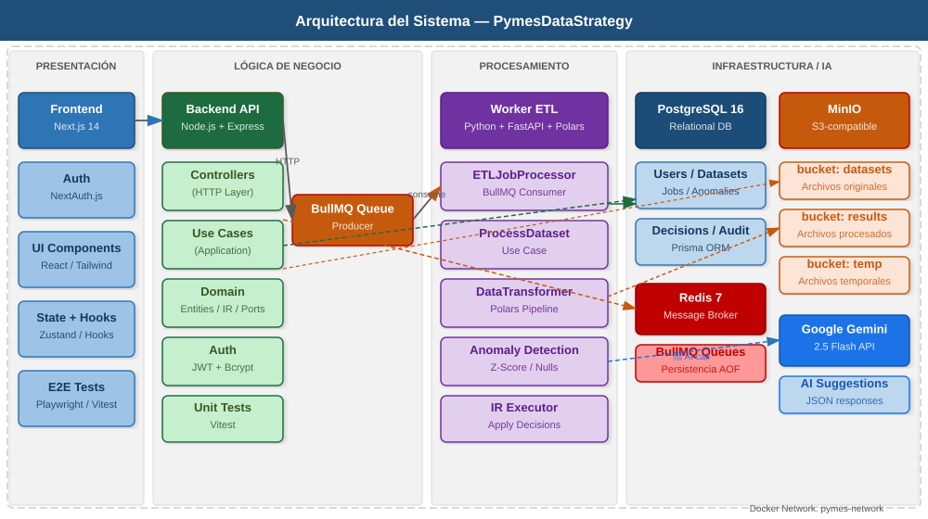
Figura 1. Arquitectura de microservicios de PymesDataStrategy — capas, servicios y conexiones

1.2 Stack Tecnologico
Componente | Tecnologia | Responsabilidad
Frontend | Next.js 14 (App Router) | Interfaz de usuario web para gestion de datasets y revision de anomalias
Backend API | Node.js + Express + TypeScript | API REST — orquesta peticiones, logica de negocio, cola de trabajos
Worker ETL | Python + FastAPI + Polars | Procesamiento asincrono: parseo, transformaciones, deteccion de anomalias, IA
Base de Datos | PostgreSQL 16 + Prisma ORM | Persistencia relacional de usuarios, datasets, trabajos y decisiones
Cola de Mensajes | Redis 7 + BullMQ | Sistema pub/sub para comunicacion asincrona API → Worker
Almacenamiento | MinIO (S3-compatible) | Almacenamiento de archivos crudos y datasets procesados
IA Generativa | Google Gemini 2.5 Flash | Sugerencias automaticas de correccion sobre anomalias detectadas
Automatizacion | n8n (ruta legacy) | Ruta alternativa para trigger de sugerencias IA

2. Flujo del Usuario y Workflow del Sistema

El siguiente diagrama muestra el recorrido completo de un usuario y del sistema desde la carga del archivo hasta la descarga del resultado limpio, indicando en cada paso que actor es responsable (usuario, sistema o worker).

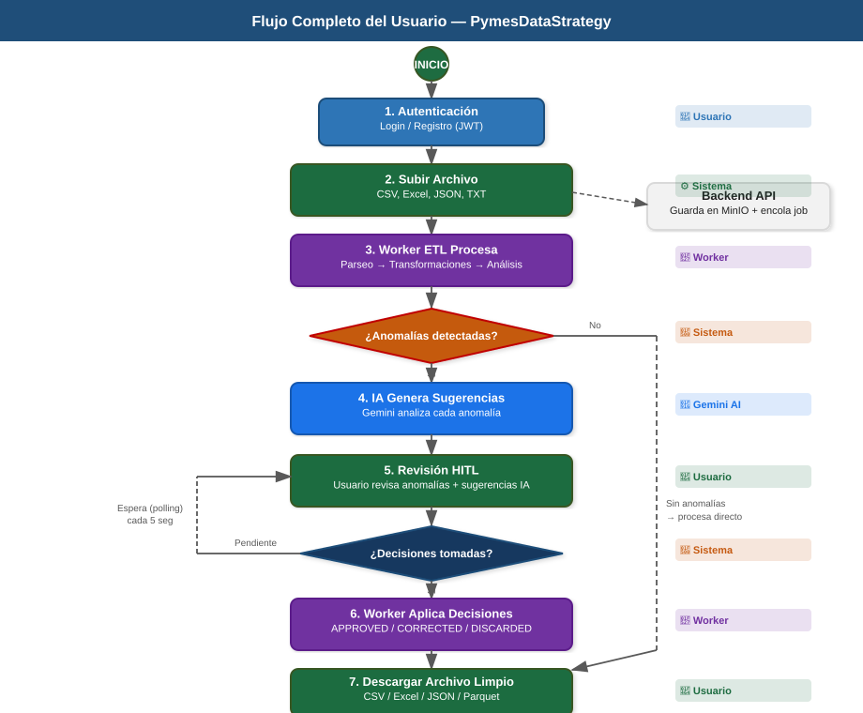
Figura 2. Diagrama de flujo completo del usuario — desde carga hasta descarga del dataset limpio

2.1 Descripcion del Flujo
- El usuario se autentica (login/registro) y accede al panel principal.
- Sube un archivo (CSV, Excel, JSON, TXT) a traves del Frontend.
- El Backend guarda el archivo en MinIO y encola un job de procesamiento en BullMQ/Redis con prioridad alta.
- El Worker ETL consume el job: descarga el archivo, lo parsea con Polars, aplica transformaciones y detecta anomalias.
- Si hay anomalias: el Worker las persiste en PostgreSQL, cambia estado del job a AWAITING_REVIEW y lanza en background la generacion de sugerencias IA con Gemini.
- El Frontend muestra las anomalias con las sugerencias de la IA. El usuario toma sus decisiones (APPROVED / CORRECTED / DISCARDED).
- El Backend valida las decisiones, las persiste y encola el job de transformacion final.
- El Worker aplica las decisiones al DataFrame y sube el resultado limpio a MinIO.
- El usuario descarga el archivo procesado.

3. Diagrama de Secuencia UML — Flujo HITL

El siguiente diagrama de secuencia UML muestra la interaccion temporal entre todos los actores del sistema durante el flujo Human-in-the-Loop completo, desde la carga del archivo hasta la finalizacion del procesamiento.

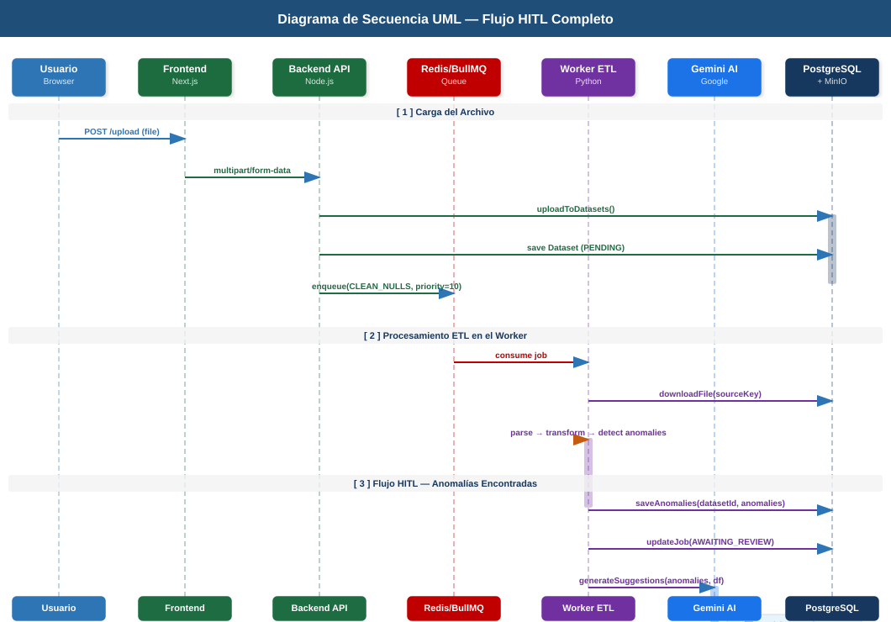
Figura 3. Diagrama de secuencia UML — interaccion completa entre Frontend, Backend, Worker, Gemini y BD

3.1 Fases del Diagrama de Secuencia
- [1] Carga del Archivo: El usuario sube el archivo. El Backend lo almacena en MinIO, registra el Dataset en PostgreSQL y encola el job en BullMQ.
- [2] Procesamiento ETL: El Worker consume el job, descarga el archivo, parsea con Polars, aplica transformaciones y detecta anomalias con algoritmos estadisticos.
- [3] Flujo HITL: Se persisten las anomalias, el job pasa a AWAITING_REVIEW, y en background se invoca a Gemini para generar sugerencias que se guardan en BD.
- [4] Revision Humana: El Frontend recupera las anomalias con sugerencias. El usuario toma decisiones que el Backend valida, persiste y re-encola.
- [5] Resultado Final: El Worker lee las decisiones, aplica cambios al DataFrame, sube el resultado a MinIO y marca el job como COMPLETED.

4. Diagrama de Casos de Uso UML

El diagrama muestra todas las funcionalidades del sistema organizadas por actor (Usuario, Administrador, Gemini AI, n8n) y agrupadas por dominio funcional.

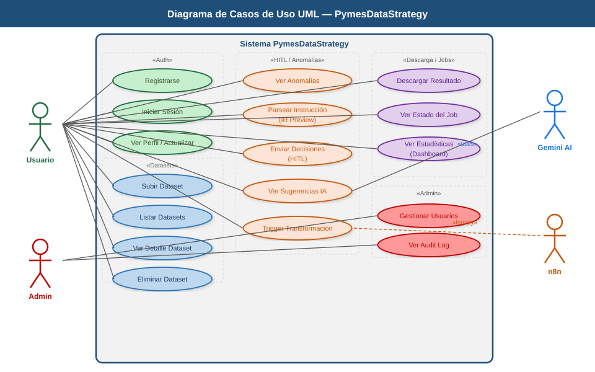
Figura 4. Diagrama de casos de uso UML — actores y funcionalidades del sistema

4.1 Casos de Uso por Actor
- Usuario (USER): Registrarse, Iniciar Sesion, Ver Perfil, Subir Dataset, Listar/Ver/Eliminar Datasets, Ver Anomalias, Parsear Instruccion (IR Preview), Enviar Decisiones HITL, Ver Sugerencias IA, Trigger Transformacion, Descargar Resultado, Ver Estado del Job, Ver Estadisticas del Dashboard.
- Administrador (ADMIN): Toda la funcionalidad de Usuario mas Gestion de Usuarios y Visualizacion del Audit Log.
- Gemini AI: Genera sugerencias de correccion para cada anomalia detectada (llamado directo desde el Worker, Opcion C).
- n8n (legacy): Ruta alternativa de sugerencias IA mediante webhook cuando Gemini no esta configurado directamente.

5. Maquina de Estados UML — Dataset y Job

Los dos modelos principales del sistema (Dataset y TransformationJob) tienen un ciclo de vida bien definido. El siguiente diagrama muestra los estados posibles y las transiciones entre ellos.

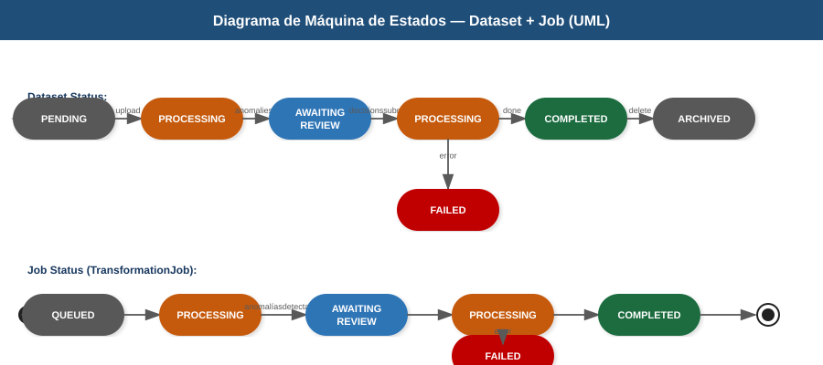
Figura 5. Diagrama de maquina de estados UML — ciclos de vida de Dataset y TransformationJob

5.1 Estados del Dataset
- PENDING: El archivo fue cargado y esta en espera de procesamiento.
- PROCESSING: El Worker esta activamente procesando el dataset.
- AWAITING_REVIEW: Se detectaron anomalias. El sistema espera decisiones del usuario.
- COMPLETED: Procesamiento exitoso. El archivo limpio esta disponible para descarga.
- FAILED: El procesamiento fallo. El mensaje de error queda registrado en la BD.
- ARCHIVED: Dataset eliminado logicamente. Se conserva metadata para auditoria.

5.2 Estados del TransformationJob
El TransformationJob sigue el mismo ciclo con el estado adicional AWAITING_REVIEW (cuando hay anomalias pendientes de decision humana). El campo bullmqJobId vincula cada registro con su trabajo correspondiente en la cola Redis. El campo retryCount permite reintentos automaticos hasta maxRetries (por defecto 3).

6. Base de Datos — Diagrama ERD (PostgreSQL)

El schema de base de datos esta definido con Prisma ORM y gestionado con migraciones versionadas. El siguiente diagrama muestra todas las tablas, sus campos clave y las relaciones entre ellas.

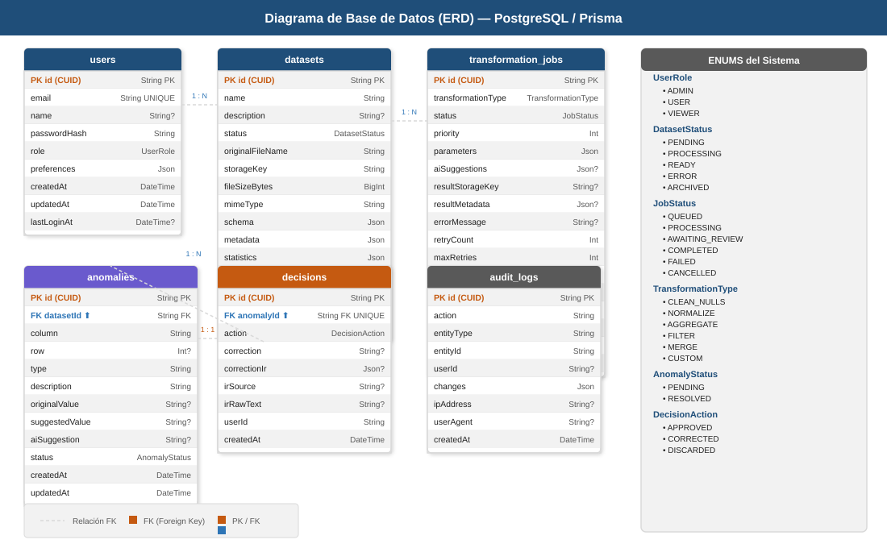
Figura 6. Diagrama ERD — esquema completo de PostgreSQL con tipos, claves primarias/foraneas y relaciones

6.1 Modelos y Relaciones
Tabla | Campos Clave | Relaciones
users | id (PK, CUID), email (UNIQUE), passwordHash, role (ENUM), preferences (JSON) | 1:N con datasets, 1:N con transformation_jobs
datasets | id (PK), name, status (ENUM), storageKey, schema (JSON), statistics (JSON), userId (FK) | N:1 con users; 1:N con transformation_jobs y anomalies
transformation_jobs | id (PK), transformationType (ENUM), status (ENUM), parameters (JSON), bullmqJobId, retryCount, datasetId (FK), userId (FK) | N:1 con datasets y users
anomalies | id (PK), datasetId (FK), column, row, type, description, suggestedValue, aiSuggestion, status (ENUM) | N:1 con datasets; 1:1 con decisions
decisions | id (PK), anomalyId (FK UNIQUE), action (ENUM), correction, correctionIr (JSON), irSource, irRawText, userId | 1:1 con anomalies
audit_logs | id (PK), action, entityType, entityId, userId, changes (JSON) | Sin relaciones FK (log de auditoria independiente)

6.2 Enumeraciones del Sistema
Capa / Servicio | Tecnología / Descripción
UserRole | ADMIN | USER | VIEWER
DatasetStatus | PENDING | PROCESSING | AWAITING_REVIEW | READY | ERROR | ARCHIVED
JobStatus | QUEUED | PROCESSING | AWAITING_REVIEW | COMPLETED | FAILED | CANCELLED
TransformationType | CLEAN_NULLS | NORMALIZE | AGGREGATE | FILTER | MERGE | CUSTOM
AnomalyStatus | PENDING | RESOLVED
DecisionAction | APPROVED | CORRECTED | DISCARDED

7. Backend API — Node.js + Clean Architecture

El Backend API sigue Clean Architecture con tres capas: Domain (entidades y puertos), Application (casos de uso) e Infrastructure (Express, Prisma, MinIO, BullMQ). Esta separacion garantiza que la logica de negocio no dependa de frameworks ni bases de datos especificas.

7.1 Endpoints REST
Metodo + Ruta | Auth | Descripcion
POST /api/v1/auth/register | No | Registro de nuevos usuarios con email y contrasena
POST /api/v1/auth/login | No | Login — devuelve JWT de acceso
GET /api/v1/auth/me | Si | Obtener perfil del usuario autenticado
PUT /api/v1/auth/me | Si | Actualizar perfil de usuario
POST /api/v1/datasets | Si | Subir un nuevo archivo (multipart/form-data)
GET /api/v1/datasets | Si | Listar datasets del usuario (con paginacion)
GET /api/v1/datasets/:id | Si | Obtener detalle completo de un dataset
DELETE /api/v1/datasets/:id | Si | Eliminar dataset y su archivo en MinIO
POST /api/v1/datasets/:id/transform | Si | Lanzar job de transformacion sobre dataset
GET /api/v1/datasets/:id/stream | Si | Descargar archivo procesado via streaming
GET /api/v1/datasets/:id/download | Si | Generar URL firmada de descarga temporal
GET /api/v1/datasets/:id/anomalies | Si | Listar anomalias detectadas para un dataset
POST /datasets/:id/anomalies/:aId/parse-instruction | Si | Parsear instruccion en lenguaje natural a arbol IR
POST /api/v1/datasets/:id/decisions | Si | Enviar decisiones humanas sobre anomalias (HITL)
GET /api/v1/jobs/:id | Si | Consultar estado de un trabajo de procesamiento
GET /api/v1/stats | Si | Estadisticas globales del sistema para el usuario
POST /api/v1/webhook | Secreta | Webhook para recibir resultados de n8n (legacy)
GET /health | No | Health check del servicio

7.2 Casos de Uso Principales
- CreateDatasetUseCase: Genera ID unico, sube archivo a MinIO, crea entidad Dataset en PostgreSQL y encola el job inicial de parseo (prioridad 10).
- TransformDatasetUseCase: Verifica estado READY del dataset, genera jobId UUID, encola el trabajo en BullMQ y cambia estado a PROCESSING.
- SubmitDecisionsUseCase (HITL): Valida cada decision. Para CORRECTED con correctionIr, ejecuta validacion server-side del arbol IR con IRValidator. Persiste cada decision con Prisma.DbNull para nulls seguros. Encola el job de procesamiento final.
- ParseInstructionUseCase: Convierte texto en lenguaje natural en un arbol IR JSON estructurado (preview sin persistir).
- GetAnomaliesUseCase: Recupera anomalias del dataset validando pertenencia al usuario autenticado.
- GetJobStatusUseCase: Consulta el estado actual de un TransformationJob en PostgreSQL.

8. Worker ETL — Python + Polars + Gemini

El Worker es el microservicio Python que ejecuta el pipeline ETL completo. Consume jobs de BullMQ, procesa los datos con Polars (libreria de dataframes ultra-rapida), detecta anomalias y se integra directamente con Google Gemini para sugerencias de IA.

8.1 Pipeline ETL — ProcessDatasetUseCase
Capa / Servicio | Tecnología / Descripción
Paso 1: Estado PROCESSING | Actualiza el TransformationJob a estado PROCESSING en PostgreSQL.
Paso 2: Descarga | Descarga el archivo fuente desde el bucket datasets de MinIO.
Paso 3: Parseo | DatasetParser convierte el archivo en un DataFrame Polars (CSV, Excel, JSON, Parquet, TXT).
Paso 4: Transformaciones | DataTransformer aplica las transformaciones configuradas (CLEAN_NULLS, NORMALIZE, FILTER, etc.).
Paso 5: Deteccion de Anomalias | Detecta MISSING_VALUE (nulos por columna) y OUTLIER (Z-score > 3.0 en columnas numericas).
Paso 6: HITL | Persiste anomalias, cambia estado a AWAITING_REVIEW, lanza Gemini en background (fire-and-forget).
Paso 7: Polling | Hace polling a PostgreSQL cada 5 seg (max 30 min) hasta que todas las anomalias tengan decision.
Paso 8: Aplicar Decisiones | APPROVED → valor sugerido; CORRECTED → IR executor o texto; DISCARDED → eliminar filas.
Paso 9: Subir Resultado | Serializa el DataFrame procesado y lo sube al bucket results de MinIO.
Paso 10: COMPLETED | Genera preview (10 filas) y schema, actualiza job a COMPLETED con metadata del resultado.

8.2 Integracion con Gemini — GeminiSuggestionService
El Worker llama directamente a la API de Google Gemini (Opcion C) con un prompt enriquecido con estadisticas reales del DataFrame. Por cada anomalia detectada, el prompt incluye:
- Nombre y tipo Polars de la columna (ej. Float64, Utf8).
- Media, desviacion estandar y percentiles p5/p95 para columnas numericas.
- Lista de valores outlier detectados (hasta 10).
- Muestra de valores no nulos (hasta 5).
- Tipo de anomalia, filas afectadas y descripcion.
Gemini responde con JSON estructurado: { actionType: 'FILL'|'DELETE'|'KEEP', value: string|null, reason: string }. El servicio es fail-safe: cualquier fallo (timeout, JSON invalido, campo faltante) devuelve null y el flujo HITL continua sin sugerencia.

9. Estado Actual del Desarrollo

9.1 Completado
- Infraestructura Docker completa (7 servicios con health checks).
- Schema PostgreSQL completo con Prisma (tablas, relaciones, indices, enums).
- Backend API con 18 endpoints REST y Clean Architecture.
- Autenticacion JWT + Bcrypt (login, registro, proteccion de rutas).
- Worker ETL con pipeline completo (parseo, transformaciones, deteccion, HITL, aplicacion de decisiones).
- Integracion directa con Gemini (Opcion C): Worker llama a Gemini con estadisticas reales.
- Sistema IR (Intermediate Representation) para instrucciones en lenguaje natural.
- Flujo HITL end-to-end implementado y funcional.
- Correccion de error 500 de Redis (keepAlive, retryStrategy, Prisma.DbNull para correctionIr).
- Suite de tests: Vitest (Backend), Playwright + Vitest (Frontend).

9.2 En Progreso / Pendiente
- Validacion formal de la integracion Gemini en staging con datos reales de PYMES.
- Expansion de la cobertura de tests E2E del flujo HITL completo.
- Implementacion completa del control de acceso basado en roles (ADMIN / VIEWER).
- Panel de administracion para gestion de usuarios.

PARTE II — EXPLICACION PARA AUDIENCIAS NO TECNICAS

10. Que es PymesDataStrategy? Una Explicacion Simple

Imagina que tienes una ferreteria y llevas tus ventas en una hoja de Excel. Algunos meses alguien escribio mal un precio, otros registros tienen espacios en blanco porque no se capturo el dato, y hay un par de ventas con numeros imposibles que fueron errores de digitacion.

PymesDataStrategy es como tener un asistente digital experto en datos que:
- Recibe tu archivo de Excel (o cualquier hoja de calculo o archivo de datos).
- Lo revisa automaticamente y encuentra los problemas: datos faltantes, numeros raros, formatos incorrectos.
- Llama a una IA (Google Gemini) para que sugiera que hacer con cada problema.
- Te presenta cada problema en pantalla con la sugerencia de la IA y te pregunta que quieres hacer tu.
- Aplica tus decisiones al archivo y te entrega la version limpia y lista para usar.

El punto clave es que la IA sugiere pero el ser humano decide. Esto se llama Human-in-the-Loop, que significa que el humano siempre esta en el ciclo de control. Ningun dato se modifica sin aprobacion humana.

11. Las Partes del Sistema Explicadas

11.1 La Pantalla (Frontend)
Es lo que el usuario ve y usa. Una pagina web donde puedes subir tu archivo, ver el estado del proceso, revisar los problemas encontrados, leer las sugerencias de la IA, tomar tus decisiones y descargar el archivo limpio. Construida con tecnologia moderna (Next.js), similar a como funcionan las plataformas de e-commerce actuales.

11.2 El Cerebro (Backend API)
El servidor que recibe las solicitudes, las valida, las organiza y les da respuesta. Funciona como el jefe de una oficina: cuando el usuario hace una solicitud, el cerebro la revisa, la registra en la base de datos, le avisa al trabajador que hay tarea nueva y confirma que todo esta bien. Nunca hace el trabajo pesado de procesar datos — para eso tiene al Trabajador.

11.3 El Trabajador (Worker ETL)
Hace el trabajo duro: descarga tu archivo, lo abre, busca problemas (datos faltantes o numeros estadisticamente anormales), le pide ayuda a la IA, espera tus decisiones, aplica los cambios y guarda el resultado limpio para que puedas descargarlo.

11.4 El Asistente de IA (Google Gemini)
El modelo de IA de Google. Cuando el sistema encuentra un problema, le cuenta todo lo que sabe: que tipo de dato es, cual es el promedio, cual es el rango normal de valores, que ejemplos existen. Con esa informacion, Gemini decide si es mejor rellenar el dato (FILL), eliminar la fila (DELETE) o dejarlo como esta (KEEP), y te explica en espanol por que recomienda esa opcion.

11.5 La Bodega de Archivos (MinIO)
Sistema de almacenamiento similar a Google Drive pero controlado por el propio sistema. Guarda archivos originales y resultados procesados en tres secciones: datasets (originales), results (procesados) y temp (temporales).

11.6 La Base de Datos (PostgreSQL)
La memoria del sistema. Guarda de forma organizada: usuarios, archivos cargados, problemas encontrados, decisiones tomadas y estado de cada proceso. Funciona como el archivo fisico de una empresa, pero digital y con busqueda instantanea.

11.7 La Cola de Tareas (Redis + BullMQ)
Organiza el trabajo del Trabajador. Cuando el Cerebro necesita que el Trabajador procese un archivo, mete la tarea en una fila de espera ordenada. El Trabajador va sacando tareas una por una. Esto garantiza que ninguna tarea se pierda y que el sistema no se sature.

12. Glosario de Conceptos Clave

Capa / Servicio | Tecnología / Descripción
Human-in-the-Loop (HITL) | Paradigma donde la IA asiste pero el humano toma la decision final. Garantiza que ningun cambio se aplique sin aprobacion humana.
ETL (Extraer, Transformar, Cargar) | Proceso estandar de datos: extraer del origen, transformar/limpiar y cargar al destino. Es el trabajo principal del Worker.
Anomalia | Un dato que no sigue el patron esperado: puede ser un valor faltante, un numero estadisticamente atipico o un error de formato.
Outlier (Valor atipico) | Un numero muy alejado del promedio tipico de su columna. Se detecta con Z-score: si esta a mas de 3 desviaciones estandar, es un outlier.
Z-score | Medida estadistica que indica cuantas desviaciones estandar un valor esta alejado del promedio. Z > 3 sugiere un valor anormal.
Dataset | Conjunto de datos organizado en filas y columnas, como una hoja de calculo.
Microservicio | Estilo de software donde el sistema se divide en servicios independientes, cada uno con una funcion especifica que puede escalar por separado.
API REST | Interfaz de comunicacion entre Frontend y Backend. El Frontend hace peticiones HTTP y el Backend responde con datos en formato JSON.
JWT (JSON Web Token) | Sistema de autenticacion: el servidor genera un pase digital firmado que el usuario presenta en cada peticion para probar su identidad.
MinIO / S3 | Sistema de almacenamiento de archivos compatible con el estandar S3 de Amazon. Permite guardar archivos de cualquier tamano de forma segura.
Cola de Mensajes | Sistema que organiza tareas pendientes. Garantiza que el trabajo no se pierda aunque el Worker este ocupado o se reinicie.
IR (Intermediate Representation) | Arbol de instrucciones estructurado que representa una operacion de datos (ej. 'rellenar con la media de la columna X'). Traduce lenguaje natural a codigo de datos.
Polars | Libreria Python para procesar grandes tablas de datos. Similar a Excel pero programatico y hasta 100x mas rapido para grandes volumenes.
Docker | Tecnologia que empaqueta cada parte del sistema en un contenedor aislado. Garantiza que el sistema funcione igual en cualquier servidor.

13. Contribucion a la Investigacion y Tesis

13.1 Democratizacion del Analisis de Datos para PYMES
Las grandes empresas tienen equipos de Data Science y herramientas costosas. PymesDataStrategy demuestra que es posible construir una plataforma accesible y open-source que lleve estas capacidades a pequenas empresas sin necesidad de conocimiento tecnico especializado del usuario final.

13.2 Diseno del Patron Human-in-the-Loop en ETL
El sistema implementa el patron HITL en un pipeline ETL real, donde la IA no reemplaza la decision humana sino que la informa y acelera. Esto es especialmente relevante en contextos donde los datos tienen consecuencias de negocio (precios, inventarios, contabilidad) y el error automatizado podria ser costoso.

13.3 Integracion de IA Generativa en Pipelines de Calidad de Datos
La integracion de Google Gemini directamente en el Worker (con acceso a estadisticas reales del DataFrame) representa una arquitectura novedosa. Proporcionar contexto estadistico real (media, desviacion estandar, valores de muestra) mejora significativamente la calidad de las sugerencias generadas en comparacion con enviar solo texto descriptivo.

Fin del Informe de Arquitectura — PymesDataStrategy v1.0 — Abril 2026

